减肥搭子需求
模块 | 原型 | 页面描述 | 交互描述
首页Tab | 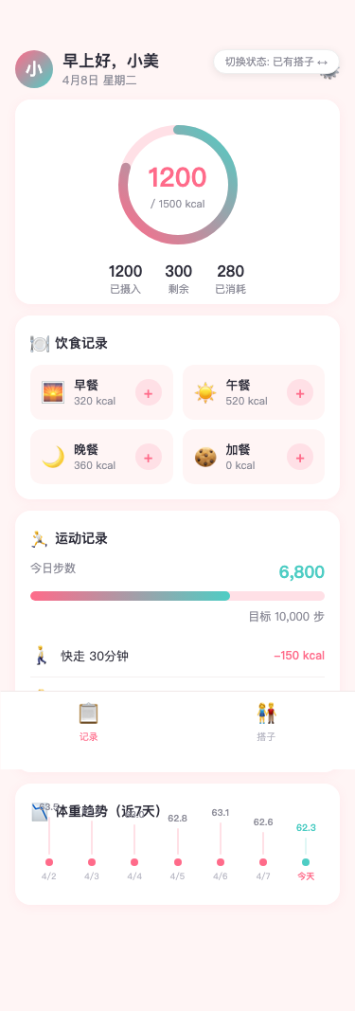 | 顶部：问候语+头像+日期  卡路里环形图：已摄入/剩余/已消耗  饮食记录：四餐卡片（早餐/午餐/晚餐/加餐），每餐显示热量，+按钮添加  运动记录：今日步数进度条+运动日志  体重趋势：近7天折线图 | 点击餐次卡片进入饮食录入  点击+添加运动进入运动录入  体重趋势点击可展开详情
搭子页-未有搭子 | 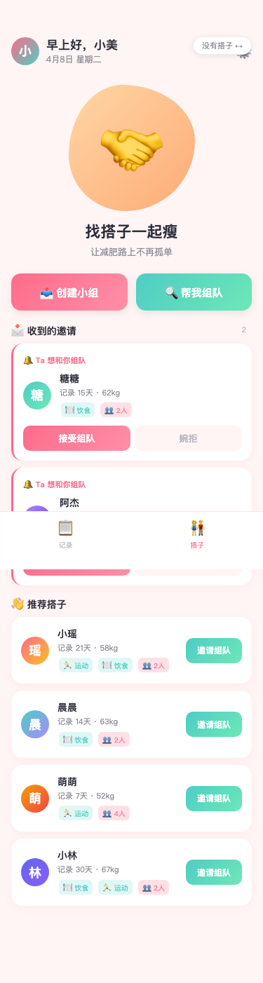 | 标题：找搭子一起瘦  按钮：  ● 创建小组：通过分享邀请队友，不参与匹配  ● 帮我组队：系统自动匹配，两人互相接受即成队  ● 组队人数无上限，2人即可成队，可随时加人  推荐列表卡片：头像、昵称、记录天数、当前体重、打卡类型偏好、人数偏好  邀请列表卡片："Ta想和你组队"标记、接受/婉拒按钮 | 点击创建小组/帮我组队，弹出底部偏好面板：  ● 人数上限（2/3/4/5+）  ● 打卡类型偏好（饮食/运动）  ● 确认目标体重  创建小组→生成分享链接  帮我组队→进入匹配中状态（顶部旋转动画+计时，可取消）  推荐列表点击"邀请组队"发送邀请  邀请列表"接受"后双方确认即成队
帮我找搭子推送 | 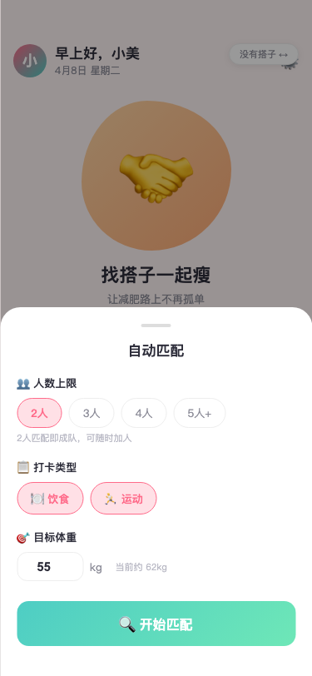 | 顶部匹配中状态  推荐列表：  卡片：  - 用户的信息卡片：头像、昵称、记录天数、当前体重，人数偏好、选择打卡类型偏好：运动or饮食，确认目标体重；  - 发送按钮：邀请组队；  邀请列表：Ta 想和你组队  卡片  - 用户的信息卡片：头像、昵称、记录天数、当前体重、人数偏好、选择打卡类型偏好：运动or饮食，确认目标体重；  - 按钮：接受 / 婉拒； | 匹配中状态顶部显示等待时间  点击取消可退出匹配  匹配到人后进入邀请列表，双方确认即成队
搭子页-已有搭子 | 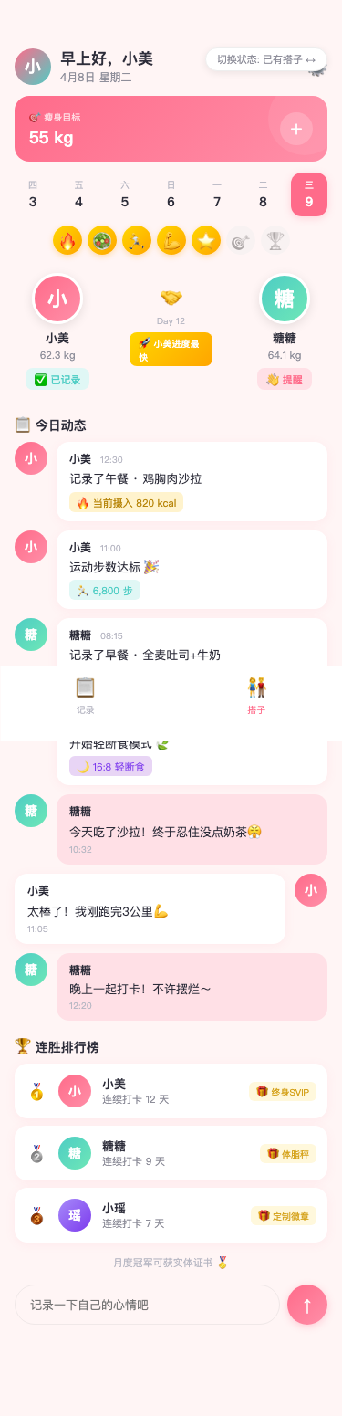 | 顶部：  ● 目标：瘦身目标55kg（首次建组时共同缔结）  ● 添加好友按钮：点击弹出邀请链接  日期条：显示本周日期  徽章行：组内所有人打卡得徽章  ● 未得到徽章置灰  ● 得到徽章有颜色+金色光效  人员展示：  ● 双人：两人对立展示  ● 展示当前体重  ● 展示瘦身进度最快的用户  ● 已记录用户：✅已记录标签  ● 未记录用户：👋提醒按钮  动态列表：  ● 行为卡片气泡：记录了xxx、运动步数、当前摄入xxkcal、轻断食  ● 留言气泡：用户间留言  排行榜：连胜最多天  ● 奖品：终身SVIP、体脂秤、定制徽章、月度实体证书 | 日期条可左右滑动切换日期  点击徽章可查看详情  人员区：  ● 点击头像进入用户资料页  ● 三人以上可切换查看  ● 点击"提醒"发送打卡提醒push  动态列表实时刷新  底部输入框发送留言  排行榜展示全局连胜排名
打卡成功弹窗 | 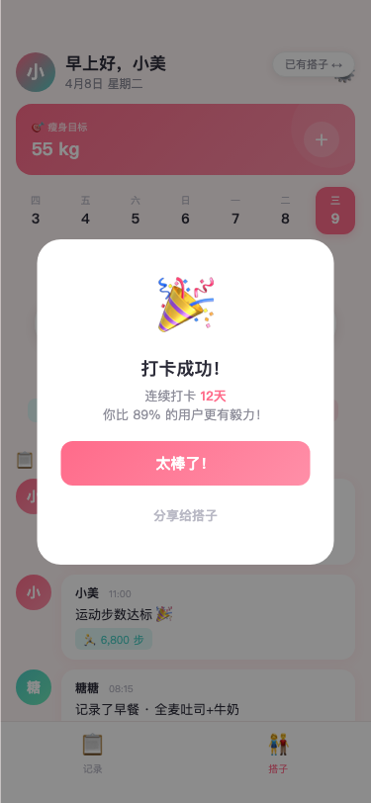 | 弹窗内容：  ● 🎉 图标  ● 标题：打卡成功！  ● 连续打卡天数+百分比排名  ● 主按钮：太棒了！  ● 副按钮：分享给搭子 | 完成打卡后自动弹出  点击"太棒了"关闭  点击"分享给搭子"发送动态到组内  点击遮罩层关闭
排行榜 |  | 排行榜：连胜最多天  拿好礼：终身SVIP、体脂秤、定制徽章月奖、实体证书；
邀请弹窗 | 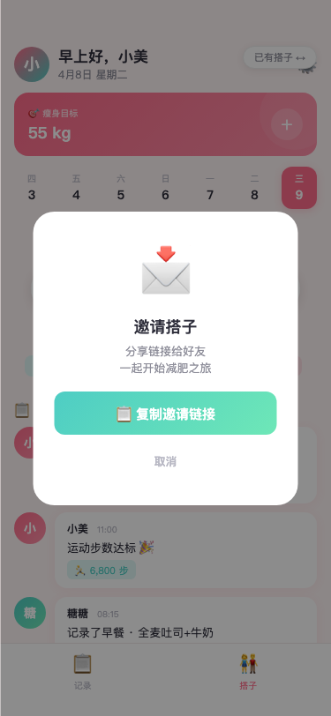 | 弹窗内容：  ● 📩 图标  ● 标题：邀请搭子  ● 副标题：分享链接给好友  ● 主按钮：复制邀请链接  ● 副按钮：取消 | 点击已有搭子页顶部"+"按钮触发  点击"复制邀请链接"复制到剪贴板并显示"已复制"  点击遮罩层或取消关闭

